楚风牌HQG6660EXC型小学生专用校车
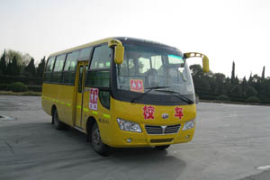
产品号 | ZK4F83T9013 | 批次 | 236
产品ID | N6191107 | 发布日期 | 20120427
生产地址 | 湖北省随州市 | 目录序号 | 73
总质量(kg) | 5540 | 整备质量(kg) | 3500,3700
额定质量(kg) |  | 底盘型号 | EQ6570K3AC1 三类 东风汽车股份有限公司
驾驶室准乘人数(人) |  | 半挂车鞍座承载质量
接近角/离去角(°) | 11/10 | 前悬/后悬 | 1180/2120
外形尺寸(mm) | 6600X2280X2800,3000 | 货厢尺寸(mm) | XX
挂车总质量(kg) |  | 轴荷 | 2100/3440
轴数 | 2 | 最高车速 | 95
车辆识别代码 | LGF178FG××××××××× LGF178GG×××××××××
轮胎规格 | 6.50-16,6.50R16,7.00-16,7.00R16 | 轮胎数 | 6
前轮距 | 1750 | 后轮距 | 1586
轴距 | 3300 | 弹簧片数 | 8/10
排放标准 | GB3847-2005,GB17691-2005国Ⅲ | 燃料种类 | 柴油
发动机型号 | 发动机生产企业 | 发动机排量 | 发动机功率
YC4F100-30 | 广西玉柴机器股份有限公司 | 2659 | 75
其它 | 1,选装空调时,外形尺寸高度为3000mm,整备质量为3700kg,额定载客24-35人;2.选装外摆门;3.选装应急车门;4.该车安装行驶记录仪。
产品报价
联系人 | 刘军经理 | 邮箱 | 452976880@qq.com
联系电话 | 0722-7065333 | 传真 | 0722-7098688

